操作说明

一、关于下载:
- 通过手机识别二维码下载校考通APP，仅支持安卓系统。

二维码↑
2.识别后，点击右上角浏览器打开，点击安卓下载，安装完成后，按照下面流程进行操作。
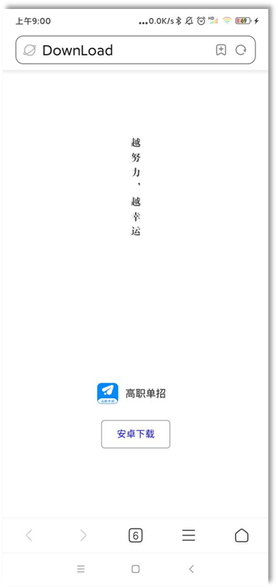
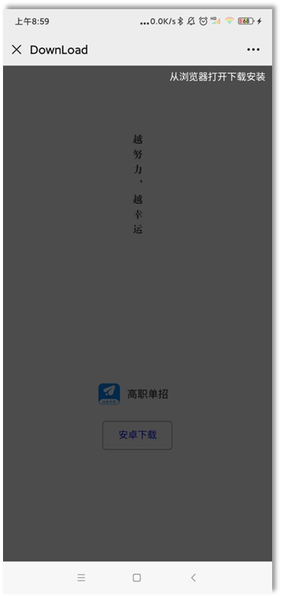
浏览器打开↑ 安卓下载↑
打开APP前请手机保持常亮状态，不锁屏。在手机设置里面进行设置。
- 点击APP,弹窗的授权必须选择始终允许，不然无法参加考试。
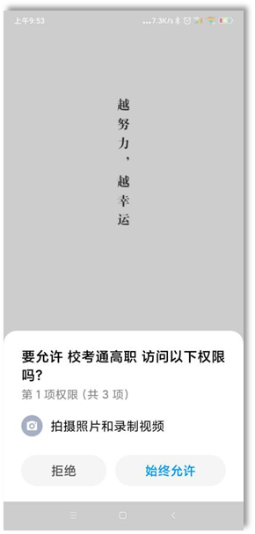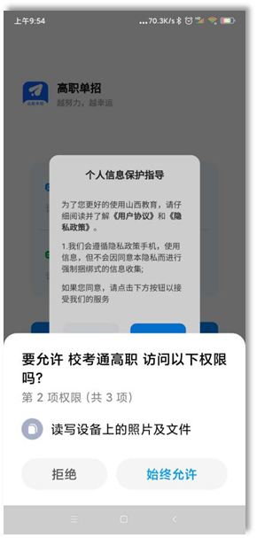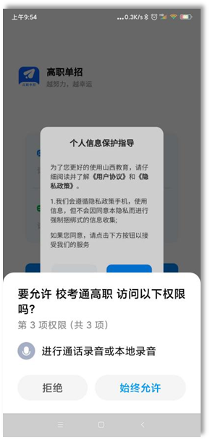

4.个人信息保护必须点击同意，才能进行下一步。
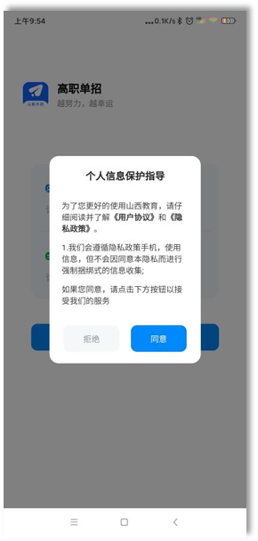

- 关于APP
1.登录
考生输入身份证号，考生号进行登录。
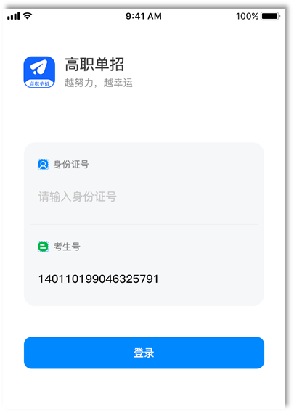
2.信息上传
上传信息：手持身份证照片、身份证正面照、身份证反面照片、免冠照。
*确保照片清晰，显示内容完整。
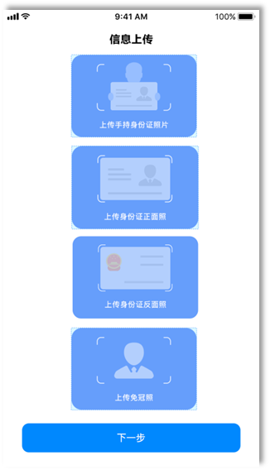

3.人脸识别
人脸放入框内，虚线变成实线即可开始识别，根据语音提示操作，保持光线明亮，五官清晰。如果多次识别失败请点击下方的“识别失败请点这里”按钮，跳转页面二次登录即可。
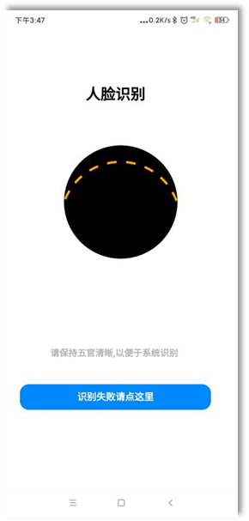
人脸识别↑ 再次登录↑
- 信息确认
核对个人信息，核对无误后进行勾选确认。
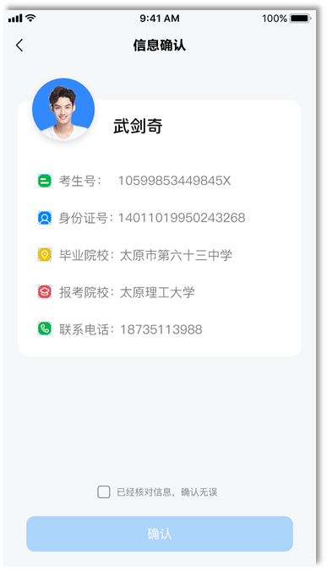

5.完善信息
传报名登记表（报名登记表从学院网站上下载）、毕业证复印件（或在校生证明）。
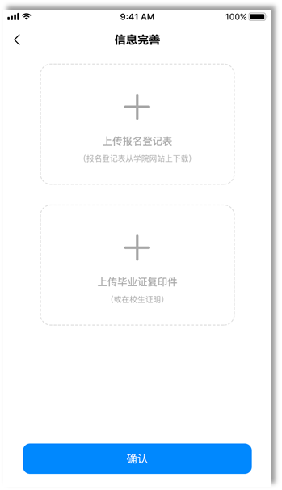

6.【首页】可查看学校的考生须知，考生公告，考生咨询。
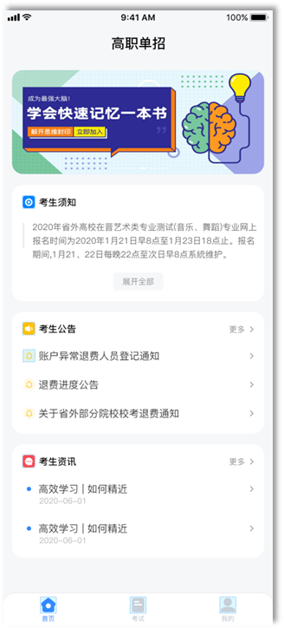

7.【考试】可查看笔试和面试信息。
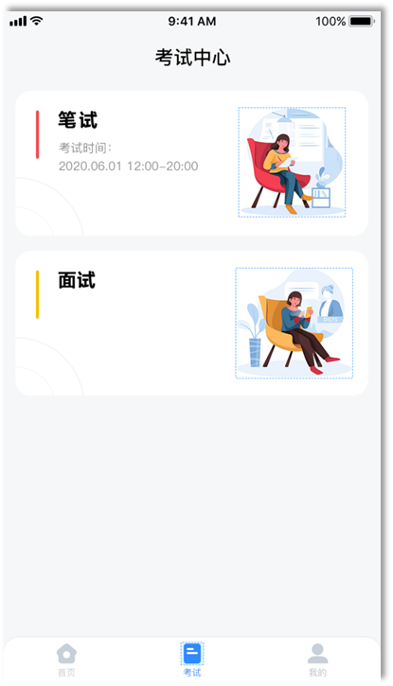
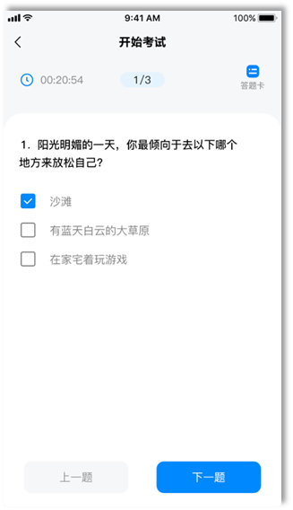
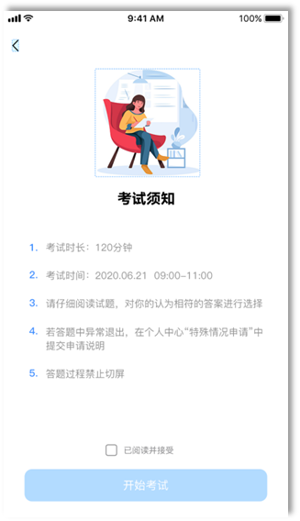
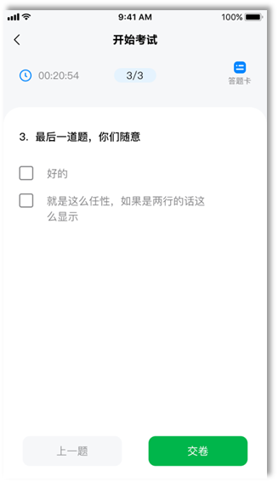
8.笔试。勾选考试须知，开始笔试考试。答题完毕，点击交卷即可。
考生须知↑ 开始考试↑ 交卷↑

9.面试
选择面试项目进行操作。
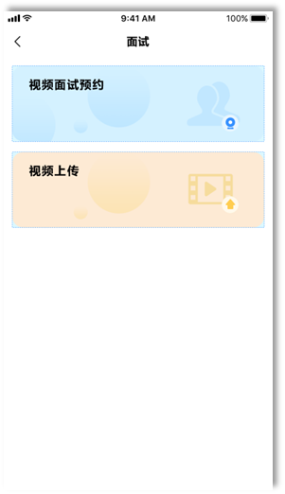
9.1【考试 -- 面试 -- 视频面试预约】
选择教室，进行面试时间的预约，完成操作等待面试开始。
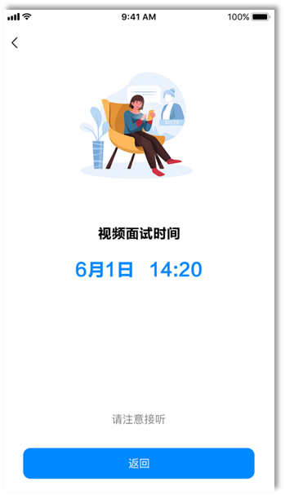
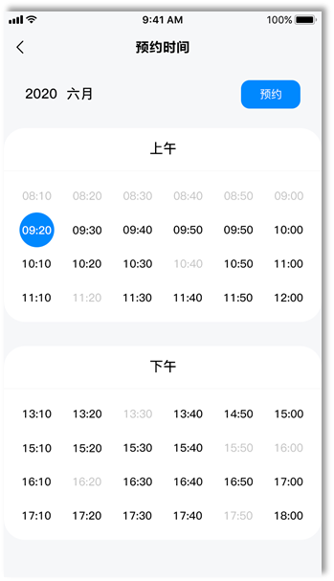
选择教室↑ 预约时间↑ 等待面试开始↑

9.2【考试 -- 面试 -- 视频上传】
上传视频，未提交前可重复上传，确认提交后无法修改。
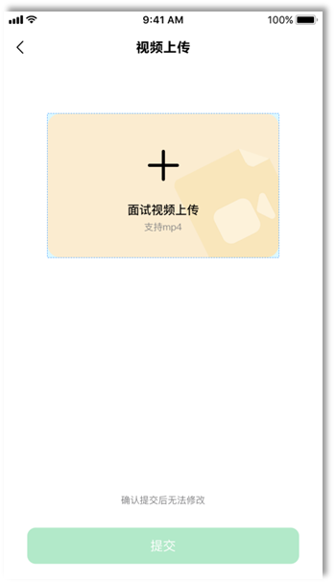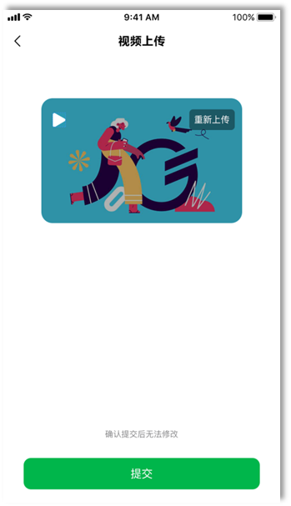
10.【我的】 可查看个人信息。
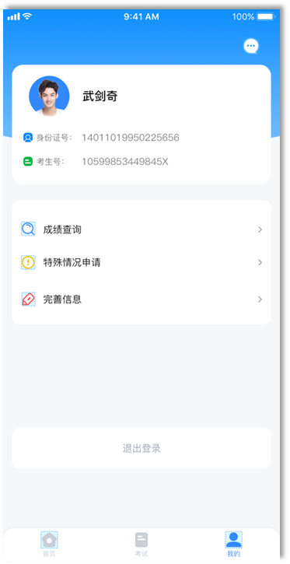
【成绩查询】可查看笔试、面试成绩。
【特殊情况申请】针对于考试过程中出现的异常状态都可以进行申请，等待学校进行审核。
【完善信息】可查看/修改上传的完善信息。

